认识我们的脊椎

脊椎结构上位于躯体的中心，上端承托颅骨，中部与肋骨相连构成胸廓，下端和髋骨组成骨盆。
我们的脊椎有七节颈椎、十二节胸椎、五节腰椎（个别情况有六节）、一节骶椎(由5块骶椎骨融合成一块)及尾椎(由3—4块尾椎骨融合成一块)所连结构成，通过23个富有弹性的椎间盘和很多活动方向不同的小关节，以及长短不等的坚强韧带连结而成的。在脊椎骨中布满一束束神经，这些神经与各个器官和组织紧密相连，扮演脑部与身体各部分沟通的桥梁，负责传递脑部所下达的命令，同时将身体各部位的信号传回脑部。而传递信息的快速与正确，可以说任何高科技都无法比拟的，但是这是在我们的脊椎完全健康的情况下才能畅通无阻、顺利完成任务。
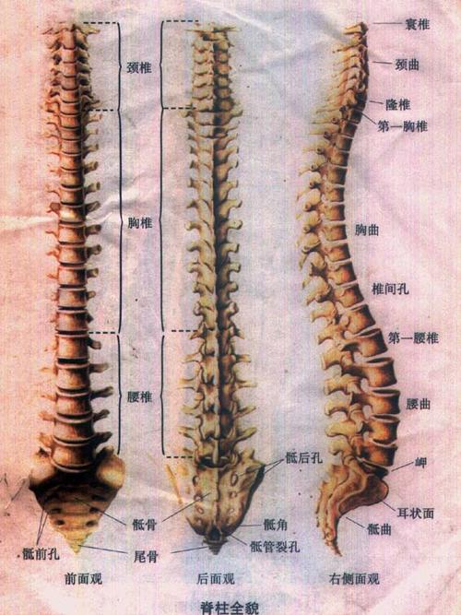

颈椎
颈椎掌管植物神经、中枢神经、脑神经、末梢神经等重要的神经系统，特别是第一和第二颈椎是大脑信息传递的重要关卡，扮演着促使大脑和身体各部良性互动的灵魂角色，颈椎的一至三节控制颜面神经（肌肉、眼、耳、鼻等）与头部的功能，此段神经受压迫将造成脑神经衰弱、失眠、头痛、头晕、记忆力减退、植物神经失调、抑郁症、注意力不集中等症状。
颈椎第四至七节则控制食道、气管、甲状腺、肩、肘、手臂及手指，若此段神经受压迫，将造成手无力，酸麻、疼痛、五十肩、手肘疼痛、甲状腺功能亢进等症状。
因为颈椎动脉自心脏发出同，从每节颈信之横突孔由下而上贯穿至脑部，若颈椎中任何一节移位，将压迫椎动脉导致脑供血不足，造成脑部缺氧及脑部血液循环不良，因而造成头晕、头痛、高血压、脑血管阻塞及脑中风等症状。
第一颈椎和第二颈椎是整个脊椎的关卡，若往上紧缩，其后的三至七节也会随之向上紧缩，接着影响到胸椎，甚至腰椎，如骨排效应一样，环环相扣，牵一发而动全身。

胸椎
胸椎一至四节负责心脏、肺等胸腔部位，特别是其第一、二节与心脏神经丛有密切关系，若此段神经受压迫、将造成胸闷、心悸、呼吸困难、心脏病、气管炎、呼吸道疾病、肺炎、乳房病变等疾病。
胸椎五至八段控制腹腔部位，负责肝、胃、胆、十二指肠及小肠等器官，若此段神经受压迫，引起肝脏病变、胃病、十二指肠溃疡，引起这些器官发生病变。

腰椎、骶椎
腰椎和骶椎影响的是大肠、小肠、肾脏、子宫、泌尿系统、肛门、生殖器等部分的运作、有不少人因妇科问题、不孕症、子宫肌瘤、子宫外孕、前列腺毛病、尿频几乎都是骨盆往上吊或者左右歪斜，这大部分是因颈椎、胸椎、腰椎整个向上紧缩。骨盆歪了会影响腰椎一至五节和腿部神经，导致子宫、泌尿系统、生殖器官等部位的异常运作，引起月经不顺，月经疼痛，子宫或卵巢肿留、性功能障碍、坐骨神经痛、无力、酸麻、冰凉、膝痛、脚踝痛等症状，也与腰椎和底椎有关系。

一、脊椎的作用
1、支撑作用
脊柱是人体躯干的支柱。它位于颈、躯干和骨盆的背面正中，是人体躯干的中轴，起着支撑头颅和构成支撑胸腔、腹腔、盆腔脏器的骨干，同时也是上下肢的支持者。有了这条健康的脊柱，你才能“站直了，别趴下”。

2、保护作用
脊柱有4个弯曲，使脊柱如同一个大弹簧，增加了缓冲震荡的能力，加强了稳定性，在跳跃或剧烈运动时，椎间盘也可吸收震荡，防止颅骨和脑部受到损伤。 脊柱与肋骨、胸骨和髋骨分别组成胸廓和骨盆，对保护胸腔和盆腔脏器都起着重要作用。如果没有胸腔的保护，脆弱的心脏和肺脏受伤的几率不知道要大多少倍，形同豆腐的大脑如何还能承受来自各个方向的冲击呢!

3、平衡作用
脊柱上端承托头颅，胸部与肋骨结成胸廓。上肢借肋骨、锁骨和胸骨以及肌肉与脊柱相连，下肢借骨盆与脊柱相连，正常脊柱可作前曲、后伸、侧曲、旋转等运动。上、下肢的各种活动，均通过脊柱调节，保持身体平衡，一侧上肢可以持重百余斤，而身体仍能保持平衡，这都是脊柱的平衡功劳。

4、运动作用
完整的脊椎是由26个脊椎骨、23个椎间盘及方向不一、活动范围各异的小关节和许多坚强的韧带所组成，这使脊椎既有坚韧的弹性，又有较灵活的运动能力。每一块脊椎骨头上又有６个关节，可以向６个方向旋转，因而我们的身体可以有两亿种不同方向转动的排列组合，任何一块骨头的错位都有可能造成身体的不适。脊椎的弯曲就像拧毛巾，扭曲达到极限的时候就要出问题。除第1、2颈椎及尾椎外，其余椎骨的解剖结构基本相似，即由1个椎体、2个椎弓根、2个椎板、2个横突、4个关节突和1个棘突组成。椎间盘位于椎体之间，棘突间、横突间和椎板间均有坚强的韧带连接，当脊柱前屈受到压挤时能保持其形态不变，且能限制脊柱的过伸运动。此外，椎体前侧、椎体后侧和棘突之上，分别有3条长韧带，上自枕骨下达骶骨，把29个脊椎牢固地连接在一起，在颈部，棘上韧带形成项韧带，有协助颈肌支持头颈的作用，并有对抗脊柱屈曲的作用。

二、脆弱的脊椎
1、现代人脊椎疾病的发病率越来越高
a) 生物进化的原因：人类由爬行进化为直立行走，从生物进化角度来说，并不是个很成功的进化。直立的人体，脊椎负担明显增加，至此脊椎疾病与人结缘；
b) 社会发展的原因：竞争激烈，节奏加快，社会活动增加，损伤机会增加，脊椎疾病越来越普遍；
c) 职业分工的原因：计算机化，伏案等职业因素大大增加脊椎损伤的机率；d) 生理结构的原因：脊椎本身生理结构的脆弱使得脊椎受损伤的可能性越来越大。

2、病发的人群数字越来越庞大
超过人口总人数的10％的人饱受脊椎疾病之苦，且人数不断上升，为目前引起劳动力丧失的主要原因，病发人群中又以城市白领居多。

3、病发的年龄越来越小
如果一个8岁的小孩告诉你他患有颈椎病，不必惊奇。脊椎疾病不但影响儿童的生理健康，越来越多的小学生会由于颈椎病变影响视力、记忆力、注意力等各种生理功能，甚至还可以影响到儿童的身体发育及心理健康。

4、症状越来越复杂
脊椎问题不但可以引起颈肩腰腿痛，还可以引起心律失常、头痛眩晕、胃痛腹泻、血压异常、性功能障碍等症状，现在的城市白领越来越多地饱受亚健康之苦，不少原因都是脊椎惹的祸。

5、症状越来越严重
脊椎问题引起疼痛麻木、行走不便、活动受限，这是很多人知道的事实，但个别严重者在贻误治疗时还能引起中风、瘫痪等严重并发症，这方面知道的人就不多了。脊椎有病不可怕，可怕的是有病还不知情，让其自然发展，以至延误治疗，失去康复的时机。

